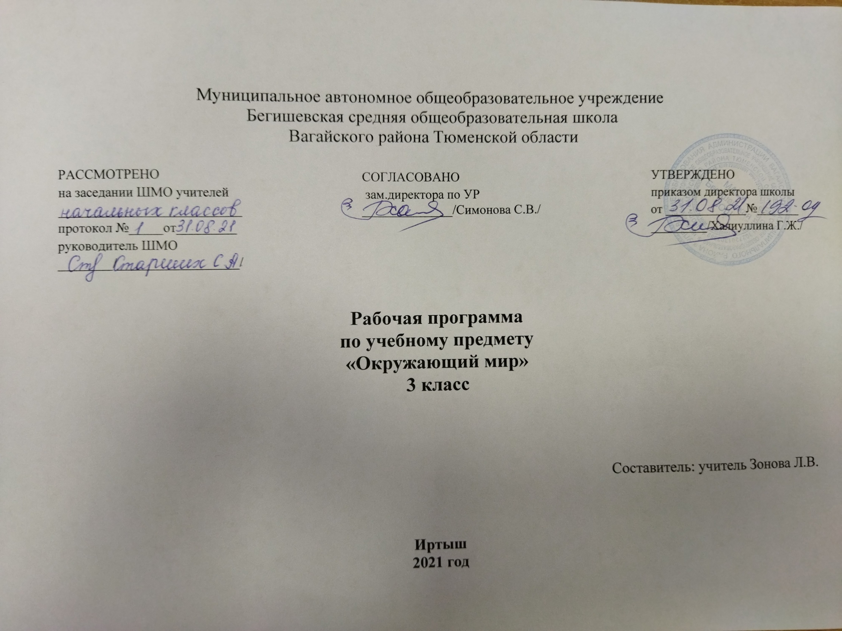

- Планируемые результаты освоения учебного предмета «Окружающий мир»

Изучение курса «Окружающий мир» играет значительную роль в достижении метапредметных результатов начального образования.
У третьеклассника продолжают формироваться регулятивные, познавательные и коммуникативные универсальные учебные действия.
Регулятивные УУД:
- Самостоятельно формулировать цели урока после предварительного обсуждения.
- Учиться совместно с учителем обнаруживать и формулировать учебную проблему.
- Составлять план решения проблемы (задачи) совместно с учителем.
- Работая по плану, сверять свои действия с целью и, при необходимости, исправлять ошибки с помощью учителя.
- В диалоге с учителем учиться вырабатывать критерии оценки и определять степень успешности выполнения своей работы и работы остальных учеников, исходя из имеющихся критериев.
Познавательные УУД:
- Ориентироваться в своей системе знаний: самостоятельно предполагать, какая информация нужна для решения учебной задачи в один шаг.
- Отбирать необходимые для решения учебной задачи источники информации среди предложенных учителем словарей, энциклопедий, справочников.
- Добывать новые знания: извлекать информацию, представленную в разных формах (текст, таблица, схема, иллюстрация и др.).
- Перерабатывать полученную информацию: сравнивать и группировать факты и явления; определять причины явлений, событий.
- Полученную информацию: делать выводы на основе обобщения знаний.
- Преобразовывать информацию из одной формы в другую: составлять простой план учебно-научного текста.
- Преобразовывать информацию из одной формы в другую: представлять информацию в виде текста, таблицы, схемы.
- Работать с текстом: осознанное чтение текста с целью удовлетворения познавательного интереса, освоения и использование информации; достаточно полно и доказательно строить устное высказывание; описывать объекты наблюдения, выделять в них существенные признаки; устанавливать последовательность основных исторических событий в России в изучаемый период; оформлять результаты исследовательской работы; составлять план текста и небольшое письменное высказывание; формулировать выводы, основываясь на тексте; находить аргументы, подтверждающие вывод; приобретение первичного опыта критического отношения к получаемой информации, сопоставление её с информацией из других источников и имеющимся жизненным опытом; делать выписки из прочитанных текстов с учётом цели их дальнейшего использования.
Коммуникативные УУД:
- Донести свою позицию до других: оформлять свои мысли в устной и письменно. Речи с учётом своих учебных и жизненных речевых ситуаций.
- Донести свою позицию до других: высказывать свою точку зрения и пытаться ее обосновать, приводя аргументы.
- Слушать других, пытаться принимать другую точку зрения, быть готовым изменить свою точку зрения.
- Читать вслух и про себя тексты учебников и при этом: вести «диалог с автором (прогнозировать будущее чтение, ставить вопросы к тексту и искать ответы, проверять себя), отделять новое от известного, выделять главное, составлять план.
- Договариваться с людьми: выполняя различные роли в группе, сотрудничать в совместном решении проблемы (задачи).
- Учиться уважительно относиться к позиции другого, пытаться договариваться.
У третьеклассника продолжится формирование предметных результатов обучения:
- понимать особую роль России в мировой истории, переживать чувство гордости за национальные свершения, открытия, победы;
- уважительно относиться к России, родному краю, своей семье, истории, культуре природе нашей страны, её современной жизни;
- осознавать целостность окружающего мира, осваивать основы экологической грамотности, элементарных правил нравственного поведения в мире природы и людей, норм здоровьесберегающего поведения в природной и социальной среде;
- осваивать доступные способы изучения природы и общества (наблюдение, запись измерение, опыт, сравнение, классификация и др. с получением информации из семейных архивов, от окружающих людей, в открытом информационном пространстве);
- устанавливать и выявлять причинно-следственные связи в окружающем мире.
У третьеклассника продолжится формирование ИКТ-компетентности:
- оценивать потребность в дополнительной информации для решения учебных задач и самостоятельной познавательной деятельности; определять возможные источники её получения; критически относиться к информации и к выбору источника информации;
- создавать текстовые сообщения с использованием средств ИКТ: редактировать оформлять и сохранять их:
- готовить и проводить презентацию перед небольшой аудиторией: создавать плат презентации, выбирать аудиовизуальную поддержку, писать пояснения и тезисы для презентации.

- Содержание учебного предмета «Окружающий мир»
Как устроен мир (6 ч)
Природа, ее разнообразие. Растения, животные, грибы, бактерии – царства живой природы. Связи в природе (между неживой и живой природой, растениями и животными и т. Д.). Роль природы в жизни людей.
Человек – часть природы, разумное существо. Внутренний мир человека. Восприятие, память, мышление, воображение – ступеньки познания человеком окружающего мира.
Общество. Семья, народ, государство – части общества. Человек – часть общества. Человечество.
Мир глазами эколога. Что такое окружающая среда. Экология – наука о связях между живыми существами и окружающей их средой. Роль экологии в сохранении природного дома человечества. Воздействие людей на природу (отрицательное и положительное). Меры по охране природы.
Эта удивительная природа (18 ч)
Тела, вещества, частицы. Разнообразие веществ. Твердые вещества, жидкости и газы.
Воздух, его состав и свойства. Значение воздуха для живых организмов. Источники загрязнения воздуха. Охрана воздуха от загрязнений.
Вода, ее свойства. Три состояния воды. Круговорот воды в природе. Значение воды для живых организмов. Источники загрязнения воды. Охрана воды от загрязнений. Экономия воды в быту.
Разрушение твердых пород в природе. Почва, ее состав. Живые существа почвы. Представление об образовании почвы и роли организмов в этом процессе. Значение почвы для живых организмов. Разрушение почвы в результате непродуманной хозяйственной деятельности людей. Охрана почвы.
Растения, их разнообразие. Группы растений (водоросли, мхи, папоротники, хвойные, цветковые), виды растений. Дыхание и питание растений. Размножение и развитие растений. Роль растений в природе и жизни человека. Влияние человека на растительный мир. Растения из Красной книги России. Охрана растений.
Животные, их разнообразие. Группы животных (насекомые, рыбы, земноводные, пресмыкающиеся, птицы, звери и др.)
Растительноядные, насекомоядные, хищные, всеядные животные. Цепи питания. Сеть питания и экологическая пиражен. Размножение и развитие животных. Роль животных в природе и жизни человека. Влияние человека на животный мир. Животные из Красной книги России. Охрана животных.
Грибы, их разнообразие и строение (на примере шляпочных грибов).Роль грибов в природе и жизни человека. Съедобные и несъедобные грибы. Влияние человека на мир грибов. Грибы из Красной книги России. Охрана грибов.
Представление о круговороте жизни и его звеньях (организмы-производители, организмы-потребители, организмы-разрушители). Роль почвы в круговороте жизни.
Экскурсии:
Разнообразие растений: экскурсия в краеведческий музей. Разнообразие животных: экскурсия в краеведческий музей.
Практические работы: Тела, вещества, частицы. Состав и свойства воздуха. Свойства воды. Круговорот воды. Состав почвы. Размножение и развитие растений.
Мы и наше здоровье (10 ч)
Организм человека. Органы и системы органов. Нервная система, ее роль в организме человека. Органы чувств (зрение, слух, обоняние, вкус, осязание), их значение и гигиена.
Кожа, ее значение и гигиена. Первая помощь при небольших ранениях, ушибах, ожогах, обмораживании.
Опорно-двигательная система, ее роль в организме. Осанка. Значение физического труда и физкультуры для развития скелета и укрепления мышц.
Питательные вещества: белки, жиры, углеводы, витамины. Пищеварительная система, ее роль в организме. Гигиена питания.
Дыхательная и кровеносная системы, их роль в организме.
Закаливание воздухом, водой, солнцем. Инфекционные болезни и способы их предупреждения. Здоровый образ жизни. Табак, алкоголь, наркотики —враги здоровья.
Практические работы: Знакомство с внешним строением кожи. Подсчет ударов пульса
Наша безопасность (7 ч)
Как действовать при возникновении пожара в квартире (доме), при аварии водопровода, утечке газа.
Правила и безопасность дорожного движения (в частности, касающейся пешеходов и пассажиров транспортных средств). Правила безопасного поведения пешехода на улице. Безопасность при езде на велосипеде, автомобиле, в общественном транспорте. Дорожные знаки, их роль в обеспечении безопасного движения. Основные группы дорожных знаков: предупреждающие, запрещающие, предписывающие, информационно-указательные, знаки сервиса.
Опасные места в квартире, доме и его окрестностях: балкон, подоконник, лифт, стройплощадка, трансформаторная будка, пустырь, проходной двор, парк, лес и др. Лед на улице, водоеме – источник опасности. Правила поведения в опасных местах. Гроза – опасное явление природы. Как вести себя во время грозы.
Ядовитые растения и грибы. Как избежать отравления растениями и грибами. Опасные животные: змеи и др. Правила безопасности при обращении с кошкой и собакой.
Экологическая безопасность. Как защититься от загрязненного воздуха и от загрязненной воды. Бытовой фильтр для очистки воды, его устройство и использование. Как защититься от продуктов питания, содержащих загрязняющие вещества.
Практические работы: Устройство и работа бытового фильтра для очистки воды.
Чему учит экономика (12 ч)
Потребности людей. Какие потребности удовлетворяет экономика. Что такое товары и услуги.
Природные богатства – основа экономики. Капитал и труд, их значение для производства товаров и услуг. Физический и умственный труд. Зависимость успеха труда от образования и здоровья людей.
Полезные ископаемые, их разнообразие, роль в экономике. Способы добычи полезных ископаемых. Охрана подземных богатств.
Растениеводство и животноводство – отрасли сельского хозяйства.
Промышленность и ее основные отрасли: электроэнергетика, металлургия, машиностроение, легкая промышленность, пищевая промышленность и др.
Роль денег в экономике. Денежные единицы разных стран (рубль, доллар, евро). Заработная плата.
Государственный бюджет. Доходы и расходы бюджета. Налоги. На что государство тратит деньги.
Семейный бюджет. Доходы и расходы семьи. Экологические последствия хозяйственной деятельности людей. Загрязнение моря нефтью как пример экологической катастрофы. Экологические прогнозы, их сущность и значение. Построение безопасной экономики – одна из важнейших задач общества в XXI веке.
Практические работы: Полезные ископаемые. Знакомство с культурными растениями. Знакомство с различными монетами.
Путешествие по городам и странам (15 ч)
Города Золотого кольца России – слава и гордость всей страны. Их прошлое и настоящее, основные достопримечательности, охрана памятников истории и культуры.
Страны, граничащие с Россией, – наши ближайшие соседи.
Страны зарубежной Европы, их многообразие, расположение на карте, столицы, особенности природы, культуры, экономики, основные достопримечательности, знаменитые люди разных стран.
Знаменитые места мира: знакомство с выдающимися памятниками истории и культуры разных стран (например, Тадж-Махал в Индии, пирамиды в Египте и др.).
Бережное отношение к культурному наследию человечества – долг всего общества и каждого человека.
- Тематическое планирование по окружающему миру

№ п/п | Тема раздела /урока | Количество часов
 | Раздел «Как устроен мир» (6 часов)
1 | Природа. | 1
2 | Человек. Стартовая диагностика. | 1
3 | Проект «Богатства, отданные людям». | 1
4 | Общество. | 1
5 | Что такое экология. | 1
6 | Природа в опасности! | 1
 | Раздел «Эта удивительная природа» (18 часов)
7 | Тела, вещества, частицы. Практическая работа № 1 «Тела, вещества, частицы». | 1
8 | Разнообразие веществ. Практическая работа № 2 «Обнаружение крахмала в продуктах питания». | 1
9 | Воздух и его охрана. Практическая работа № 3 «Свойства воздуха». | 1
10 | Вода. Практическая работа № 4 «Свойства воды». | 1
11 | Превращения и круговорот воды. Практическая работа № 5 «Круговорот воды в природе». | 1
12 | Берегите воду! | 1
13 | Как разрушаются камни. | 1
14 | Что такое почва. Практическая работа № 6 «Состав почвы». | 1
15 | Разнообразие растений. | 1
16 | Солнце, растения и мы с вами. | 1
17 | Размножение и развитие растений. Практическая работа № 7 «Размножение и развитие растений». | 1
18 | Охрана растений. Проверочная работа. | 1
19 | Разнообразие животных. | 1
20 | Кто есть кто? Проект «Разнообразие природы родного края». | 1
21 | Размножение и развитие животных. | 1
22 | Охрана животных. | 1
23 | В царстве грибов. | 1
24 | Великий круговорот жизни. Тест №1. | 1
 | Раздел «Мы и наше здоровье» (10 часов)
25 | Организм человека. | 1
26 | Органы чувств. | 1
27 | Надёжная защита организма. Практическая работа № 8 «Знакомство с внешним строением кожи». | 1
28 | Опора тела и движение. | 1
29 | Наше питание. Проект «Школа кулинаров». | 1
30 | Дыхание и кровообращение. Практическая работа № 9 «Подсчет ударов пульса». | 1
31 | Проверим себя и оценим свои достижения за первое полугодие. Промежуточная диагностическая работа. | 1
32 | Презентация проектов «Богатства, отданные людям», «Разнообразие природы родного края», «Школа кулинаров». | 1
33 | Умей предупреждать болезни. | 1
34 | Здоровый образ жизни. | 1
 | Раздел «Наша безопасность» (7 часов)
35 | Огонь, вода и газ. | 1
36 | Чтобы путь был счастливым. Тест № 2. | 1
37 | Дорожные знаки. Тест № 3. | 1
38 | Проект «Кто нас защищает». | 1
39 | Опасные места. | 1
40 | Природа и наша безопасность. Проверочная работа. | 1
41 | Экологическая безопасность. Практическая работа № 10 «Устройство и работа бытового фильтра для очистки воды». | 1
 | Раздел «Чему учит экономика» (12 часов)
42 | Для чего нужна экономика. | 1
43 | Природные богатства и труд людей – основа экономики. | 1
44 | Полезные ископаемые. Практическая работа № 11 «Полезные ископаемые». | 1
45 | Растениеводство. Практическая работа № 12 «Знакомство с культурными растениями». | 1
46 | Животноводство. | 1
47 | Какая бывает промышленность. | 1
48 | Проект «Экономика родного края». | 1
49 | Что такое деньги. Практическая работа № 12 «Знакомство с различными монетами». | 1
50 | Государственный бюджет. | 1
51 | Семейный бюджет. | 1
52 | Экономика и экология. Тест № 4. | 1
53 | Экономика и экология. | 1
 | Раздел «Путешествия по городам и странам» (15 часов)
54 | Золотое кольцо России. | 1
55 | Золотое кольцо России. | 1
56 | Золотое кольцо России. | 1
57 | Проект «Музей путешествий». | 1
58 | Наши ближайшие соседи. | 1
59 | На севере Европы. | 1
60 | Что такое Бенилюкс. | 1
61 | В центре Европы. | 1
62 | По Франции и Великобритании (Франция). | 1
63 | По Франции и Великобритании (Великобритания). | 1
64 | На юге Европы. | 1
65 | По знаменитым местам мира. Тест № 5. | 1
66 | Проверим себя и оценим свои достижения за второе полугодие. Итоговая диагностическая работа. | 1
67 | Презентация проектов «Кто нас защищает», «Экономика родного края», «Музей путешествий». | 1
68 | Презентация проектов «Кто нас защищает», «Экономика родного края», «Музей путешествий». | 1
 | Итого | 68 часов

